

**ŠUMARSKI FAKULTET**

**KATEDRA PRIMARNE PRERADE DRVETA**

**2,3,4,5,6,7**

**ELABORAT IZ**

**FURNIRA I SLOJEVITIH PLOČA**

**2018/19.**

**Student: Overio:**

**Tamara Matejić**

**Sečenifurnir**

**Ljuštenifurnir**

KATEDRA PRIMARNE PRERADE DRVETA

FURNIRI I SLOJEVITE PLOČE

ŠKOLSKA GODINA 2019/20

Podatkedao:

dr. AleksandarLovrić

Datum:  
26.02.2020.

Prezimeiime**Matejić Tamara** Index br.

2016/02044

**Zadatak 1:** Gdišnjakoličinaoblovinezapreradu:

-Hrast Mh=10 201 (m3/god)

-Bukva Mb=19 516 (m3/god)

Srednjiprečnicitrupaca:

-Hrast Dsh=41 (cm)

-Bukva Dsb=62 (cm)

**Zadatak 2:** Dimenzijefliča: h=26 (cm)

b=34 (cm)

**Zadatak 6:** Pad prečnika:

-Hrast Pph=0,5 (cm/m’)

-Bukva Phb=0,8 (cm/m’)

**Zadatak 9:**  Procenatodgodišnjekoličinebukovinenamenjenljuštenju:

Plj= 92 (%)

**Napomena:** Gore navedenipodacisuosnovazaizraduobadelaelaborata. Ostalipodacibićedatinavežbama, dobiće se sopstvenimproračunomilićebitipreuzetiiz literature.

UNIVERZITET U BEOGRADU

ŠUMARSKI FAKULTET



Slika 1.Oblicifličevazapreradunaklasičnimfurnirskimnoževima



Slika 2.Oblicifličaizpilanskogtrupca

Zadatak

List

1

1

UVODNA VEŽBA



1. b) c)

Slika 3.Tipoviformiranjastrugotine: a) Trakastastrugotinasapukotinama; b) Elementarnastrugotina; c) Otkinutastrugotina



Slika 4.Odnosnožaipritisnegredekodsečenjafurnira



Slika 5: Šematskiprikazsilananožuipritisnojgredikodljuštenjafurnira

Zadatak

List

1

2

UVODNA VEŽBA

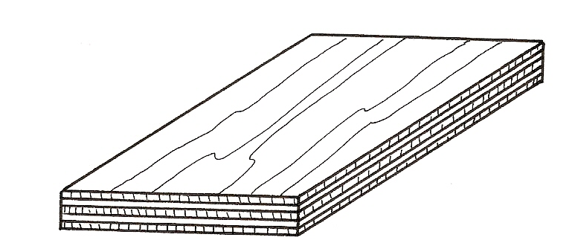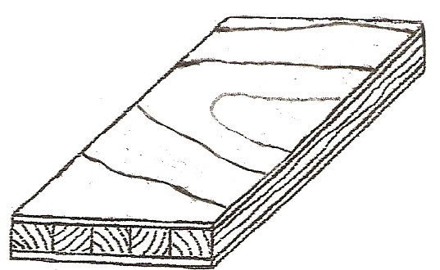

FurnirskapločaStolarskaploča

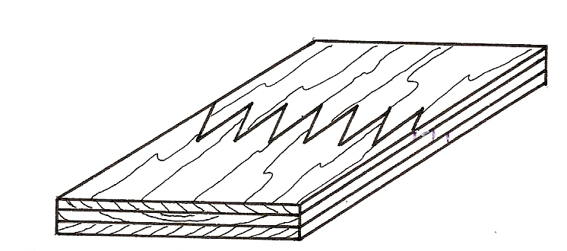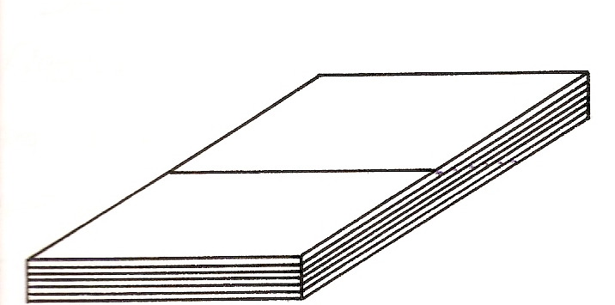

Lameliranodrvo LVL ploča

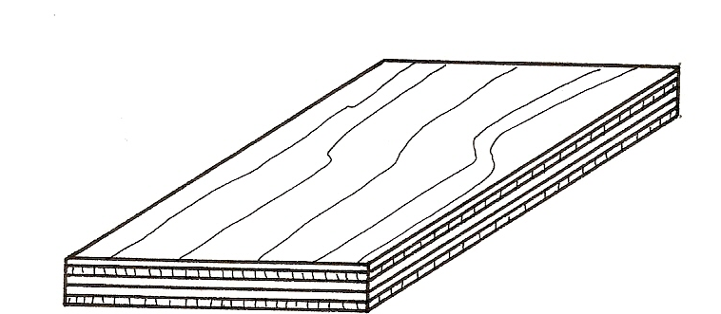

Lignofolploča

Slika 6.Slojevitidrvniproizvodi

Zadatak

List

1

3

UVODNA VEŽBA

Datum

Overio

Crtao

Tamara Matejić

Datum

List

4

1

Zadatak

UVODNA VEŽBA

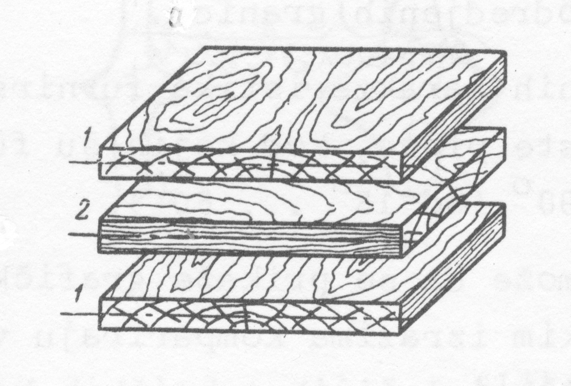

Slika 7.Pravilakonstrukcijefurnirskihploča

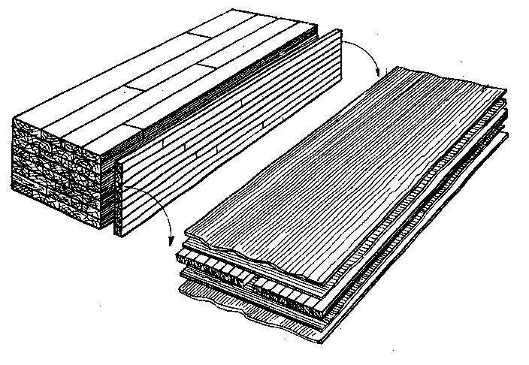

Slika 8. Blok sistemzaizradusrednjicazastolarskeploče

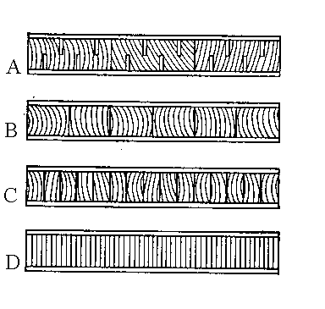

Slika 9.Načiniizradesrednjica: A-srednjicaodnarezanihdasaka, B-srednjica

odletava, C-srednjicaodletvica, D-srednjica od furnira

1

2

List

Zadatak

PRORAČUN STOVARIŠTA OBLOVINE

Mlj’-stvarnagodišnjakoličinatrupacazaljuštenje (m3)

Mlj-godišnjakoličinatrupacazaljuštenje (m3)

Plj-procenatgodišnjekoličinebukovinenamenjenljuštenju (%)

Ms’-stvarnagodišnjakoličinatrupacazasečenje (m3)

Ms-godišnjakoličinatrupacazasečenje (m3)

Mlj-godišnjakoličinatrupacazaljuštenje (m3)

Plj-procenatgodišnjekoličinebukovinenamenjenljuštenju (%)

1. Tromesečnazalihatrupacazasečenjeiljuštenje

**Hrast:**

**Bukva:**

1. Količinatrupacazaljuštenjekoja se čuva u bazenima
2. Količinatrupacazaljuštenjekoja se čuva u složajevima

Zadatak

List

2

2

PRORAČUN STOVARIŠTA OBLOVINE

Mljs-količinatrupacazaljuštenjekoja se čuva u složajevima (m3)

Mlj3-tromesečna zalihatrupacazaljuštenje (m3)

Mljb-količinatrupacazaljuštenjekoja se čuva u bazenima (m3)

Mlj3-tromesečna zalihatrupacazaljuštenje (m3)

Ms3-tromesečna zalihatrupacazasečenje (m3)

Ms’-stvarnagodišnjakoličinatrupacazasečenje (m3)

Mlj3-tromesečna zalihatrupacazaljuštenje (m3)

Mlj’-stvarnagodišnjakoličinatrupacazaljuštenje (m3)

1. Geometrijskazapreminasložaja

Hr**ast:**

**Bukva:**

Zadatak

List

2

3

PRORAČUN STOVARIŠTA OBLOVINE

H=5,5m h=4,5m Bs=40m Ltr=4m

H=5m h=4m Bs=40m Ltr=5m

Vg-geometrijskazapreminasložaja (m3)

H,h-visinasložaja(m)

Bs-širinasložaja (m)

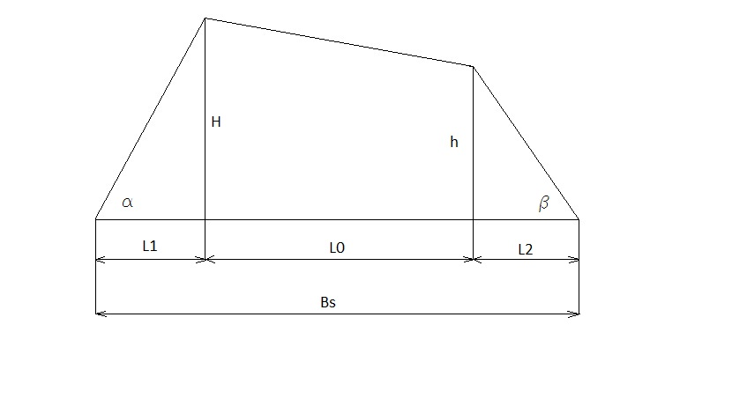

1. Stvarnazapreminasložaja

**Hrast:**

**Bukva:**

1. Potrebanbrojsložajeva:

**Hrast:**

kom

**Bukva:**

kom

Zadatak

List

2

4

PRORAČUN STOVARIŠTA OBLOVINE

Vss-stvarnazapreminasložaja (m3)

Vgs-geometrijskazapreminasložajazasečenifurnir (m3)

nlj-brojsložajeva (kom)

Mljs-tromesečnazalihatrupacazaljuštenjekoja se čuva u složajevima (m3)

ns-brojsložajeva (kom)

Ms3-tromesečna zalihatrupacazasečenje (m3)

Vss-stvarnazapreminasložajazasečenje (m3)

Vslj-stvarnazapreminasložajazaljuštenifurnir (m3)

Vglj-geometrijskazapreminasložajazaljuštenifurnir (m3)

1. Proračunbazena
2. Geometrijskazapreminabazena
3. Stvarnazapreminabazena
4. Brojbazena

Zadatak

List

2

5

PRORAČUN STOVARIŠTA OBLOVINE

nbaz-brojbazena (kom)

Mljb-tromesečnazalihatrupacazaljuštenjekoja se čuva u bazenima (m3)

Vsbaz-stvarnazapreminabazena (m3)

Vsbaz-stvarnazapreminabazena (m3)

Vgbaz-geometrijskazapreminabazena (m3)

k-koeficijentzapunjenosti

Vgbaz-geometrijskazapreminabazena (m3)

Bbaz-širinabazena (m)

Lbaz-dužinabazena (m)

hbaz-dubinabazena (m)

List

PRORAČUN STOVARIŠTA OBLOVINE

6

2

Zadatak

Overio

Datum

Radio

Datum

Tamara Matejić

1. Odnosširineidužinestovarišta

Širinastovarišta:

Bstov-širinastovarišta (m)

Bs-širina (m)

Dužinastovarišta:

– dužinastovarišta

– brojsložajevazasečenifurnir

– dužinasložajevazasečenifurnir

– brojsložajevazaljuštenifurnir

– dužinatrupacazaljuštenifurnir

– potrebanbrojbazena

– dužinabazenaбазена

**Zadatak**

Napravititabelaranpreglediskorišćenjasirovinepofazamaradaioperacijama.Tehnološkakartaoperacijzaizradusečenogfurnira:

1. Stovarišteoblovine
2. Mehaničkapriprema
3. Sečenjefurnira
4. Sušenje
5. Obradanaparketnimmakazama
6. Vezivanje
7. Merenjeiobeležavanje
8. Magacin

**Osnovniparametri**

-godišnjakoličinaoblovine Ms’=11 762,28 m3

-brojradnihdanan=260

-brojsmena s=2

**Tabela**

|  |  |  |  |  |  |  |  |
| --- | --- | --- | --- | --- | --- | --- | --- |
| Fazarada  i  operacija | | Otpada | | | Ostaje | | |
| Po smeni | | Godišnje | Po smeni | | Godišnje |
| % | m3 | m3 | % | m3 | m3 |
| Mehani-čkapriprema | prizmiranje | 15 | 3,393 | 1 764,342 | 85 | 19,227 | 9 997,938 |
| čišćenje | 2 | 0,452 | 235,246 | 83 | 18,774 | 9 762,692 |
| Sečenje  furnira | h1 | 2,5 | 0,565 | 294,057 | 80,5 | 18,209 | 9 468, 635 |
| h2 | 12 | 2,714 | 1 411,474 | 68,5 | 19,446 | 10 112,162 |
| Sušenje | | 8,7 | 1,968 | 1 023,318 | 59,8 | 13,527 | 7 033,843 |
| Obradanaparketnimmakazama | | 17,5 | 3,958 | 2 058,399 | 42,3 | 9,568 | 4 975, 444 |
| Ukupno | | 57,7 | 13,051 | 6 786,836 | 42,3 | 9,568 | 4 975, 444 |

Zadatak

List

3

1

PRORAČUN ISKORIŠĆENJA SIROVINE

bs-srednjaširinalistafurnira (mm)

Ds-srednjiprečnik (mm)

H-visinafliča (mm)

H-visinafliča (mm)

D1-prečnik natanjemkraju (mm)

bmin-minimalnaširinalistafurnira (mm)

D1-prečnik trupcanatanjemkraju (cm)

Ds-srednjiprečnik (cm)

Ltr-dužina (m)

Pp-pad prečnika (cm/m)

**Zadatak**

Izračunatiproizvodnostfurnirskognožapolazećiodoblikafliča. Izračunatihorizontalnoivertikalnorastojanjeizmedjunoža I pritisnegrede.

**Osnovniparametri**

**-**godišnjakoličinafličevakojidolazenasečenjeMs”=9 762, 69 m3

-brojradnihdana b=260

-brojsmena c=2

-debljinafurnira s=0,5mm

-brojhodovafurnirskognoža n=30…60 (kom/min)

-procenatiskorišćenja a=42,3%

-srednjiprečnikhrastovineDsh=41cm

-par prečnikahrastovine Pp=0,5cm/m

Izračunatisrednjuširinulistafurnirazadatisrednjiprečnik, ako je minimalnaširinalistafurnirabmin=10cm, a list srednješirine se nalazina ¼ visinefliča.

**Proračun**

1. Prečniktrupcanatanjemkraju

Visinafliča

(mm)

Srednjaširinalistafurnira

(mm)

Zadatak

List

4

1

PRORAČUN PROIZVODNOSTI FURNIRSKOG NOŽA

1. Broj listova furnira iz jednog fliča
2. Vreme utrošeno za sečenje jednog fliča
3. Proizvodnost furnirskog noža u komadima listova furnnira
4. Proizvodnost furnirskog noža u m2 sirovog furnira

Zadatak

List

4

2

PRORAČUN PROIZVODNOSTI FURNIRSKOG NOŽA

Z-brojlistovafurniraizjednogfliča (kom)

H-visinafliča (mm)

h1-gubitakpriporavnanjujendogfliliča (mm)

h2-visinadaskeostatka (mm)

s-debljinafurnira (mm)

-proizvodnostfurnirskognoža u m2

Ekom-proizvodnostfurnrskognoza u komadima/smeni

bs-srednjaširinalistafurnira (m)

Ltrs-dužinatrupacazasečenje (m)

t-vremepreradejednogfliča (min)

t1-urošenovremezapostavljanje fliča-5 min/fliču

t2-1-2 min

t3-efektivnovremepreradejednogfliča (min)

tz-vremeopravdanihtehnoloških zastoja-0,5-1 min/fliču

Ekom-proizvodnostfurnirskognoža u komadimalistovafurnira (kom/sm)

T-radnovreme smene-450min

Koeficijentiskorišćenjaradnog vremena-0,85

t-vremepreradejednogfliča (min)

Z-brojlistovafurniraizjednogfliča (kom)

t3-vremeutrošenozasečenjejednogfliča (min)

H-visinafliča (mm)

h1-gubitakpriporavnanjujendogfliliča (mm)

h2-visinadaskeostatka (mm)

s-debljinafurnira (mm)

n-brojhodovafurnirskognoža (kom/min)

F-količinasirovogfurnirau m2koja se dobijaiz 1m3sirovine

-procenat iskorišćenja sirovine 42,3%

s-debljinafurnira (0,5mm)

N-brojfurnirskihnoževa (kom)

Ms’’-godišnjakoličinafličevakojadolazinasečenje (m3)

-proizvodnostfurnirskognoža u m3

b-brojradnih dana godišnje

c-brojsmena

-proizvodnostfurnirskognoža u m3

Ekom-proizvodnostfurnirskognoža u komadimaposmeni

bs-srednjaširinalistafurnira (m)

Ltrs-dužinatrupacazasečenje (m)

s-debljinafurnira (0,0005m)

1. Proizvodnostfurnirskognoža u m3sirovogfurnira
2. Brojfurnirskihnoževa

Proračun je tačan, ali

1. Količinasirovogfurnira u m2koja se dobijaiz 1m3sirovine

Zadatak

List

4

3

PRORAČUN PROIZVODNOSTI FURNIRSKOG NOŽA

Zadatak

4

List

4

PRORAČUN PROIZVODNOSTI FURNIRSKOG NOŽA

C0-horizontalno rastojanjeizmedjunožaipritisnegrede (mm)

s0-najkraćerastojanjeizmedjuvrhanoža I pritisnegrede (mm)

h0-vertikalnorastojanjeizmedjunožaipritisnegrede (mm)

s0-najkraćerastojanjeizmedjuvrhanoža I pritisnegrede (mm)

s-debljinafurnira (0,5mm)

s0-najkraćerastojanjeizmedjuvrhanoža I pritisnegrede (mm)

-12…16%

1. Odnosnožaipritisnegrede
   1. Stepenpritiska
   2. Vertikalnorastojanjeizmedjunožaipritisnegrede
   3. Horizontalnorastojanjeizmedjunožaipritisnegrede

Tamara Matejić

Overio

Datum

Crtao

Datum

**Zadatak**

Odreditikapacitetibrojsušarazasušenjesečenogfurnira.

**Osnovniparametri**

-godišnjakoličinafurnirakojadolazinasušenjeMs’’’ = 10 112,162 m3 ????

-brojradnihdana n=260

-brojsmena s=2

**Karakteristikesušare**

-tip – sušarasavaljcimasauzdzžnimulaganjemfurnira

-sušara je u modularnomsistemu (dužinamodula je 2m), sastoji se odulazne zone, grejne zone (10…24m), zone hladjenjaiizlazne zone

-širinski moduli B=2,1; 2,8; 3,5; 4,0; 4,0; 5,2 i 5,4m

-brojsušaramojabitiusvojensatačnošću od 0,8

-pored uslovatačnosti, sušara mora imatioptimalnedimenzije

-brojetaža u koje se ulažefurnir e=1…5

-smatrati da je zapunjenostsušarepodužinipotpuna

**Proračun**

1. Srednjaproizvodnostsušare

Es-srednjaproizvodnostsušare (m3/sm)

k1-koeficijentiskorišćenjaradnog vremena-0,97

k2-koeficijentzapunjenostisušarepoširini

T-radnovreme smene-450min

n-ukupanbrojlistovafurniranapoprečnompresekusušare

s-debljina furnira-0,0005m

bs-srednjaširinalista furnira-0,361m

L-usvojenadužina sušare-24m

Z-vremeprolaskafurnirakroz sušaru-5min

Zadatak

List

5

1

PRORAČUN KAPACITETA I BROJA SUŠARA

1. Brojsušara

Zadatak

List

5

2

PRORAČUN KAPACITETA I BROJA SUŠARA

K2-koeficijent zapunjenostisušarepoširini

m-brojlistovakojimogu da stanu u jednojetaži (kom)

bsuš-širinskimoduli (m)

bs-srednjaširinalistafurnira (m)

m-brojlistovakojimogu da stanu u jednojetaži (kom)

bsuš-širinskimoduli (m)

bs-srednjaširinalistafurnira (m)

n-ukupanbrojlistovafurniranapoprečnompresekusušare

e-brojetaža (kom)

m-brojlistovakojimogu da stanu u jednojetaži (kom)

**Zadatak**

Proračunatikapaciteteibrojpaketnikmakazazazavršnuobradufurniraipostavitiih u liniju. U linijuili van njepostavitiKsiloplanuredjajzaautomatskomerenjekvadraturepaketa. Projektovatimagacinski proctor začuvanjetromesečnezalihefurnira.

**Osnovniparametri**

-godišnjakoličinafurnirakoja se obradjujenapaketnimmakazamaMsIV=7 033,843 m3

-godišnjakoličinafurnirakoja se skladišti u magacinuMsV=4 975,444

-brojradnihdanagodišnje n=260

-brojsmena u tokudana c=2

-UsvojitijedanKsiloplanuredjaj

-Usvojitijedanuredjajzavezivanjepaketa

-Jednapaletafurniraimazapreminu 4m3, a slažu se 3 paletejednanadrugu

-Euro-paletaimadimenzije 4x1m

**Proračun**

1. Srednjaproizvodnostpaketnikmakaza

T-radnovreme smene-450min

k-koeficijentiskorišćenjaradnog vremena-0,75

m-brojlistova u paketu-32kom

t-vremeobradejednog paketa-2min

q-zapreminasrednjeg list furnira

bs-srednjaširinalistafurnira (m)

Ltrs-dužinalistafurnira (m)

s-debljinalistafurnira (m)

Zadatak

List

6

1

PRORAČUN KAPACITETA I BROJA PAKETNIH MAKAZA

Zadatak

6

2

List

PRORAČUN KAPACITETA I BROJA PAKETNIH MAKAZA

Tamara Matejić

Overio

Datum

Crtao

Datum

1. Brojpaketnihmakaza

MsIV-godišnjakoličinafurnirakojidolazinaobradunapaketnemakaze (m3/god)

Es-srednjaproizvodnostpaketnihmakaza (m3/sm)

b-brojradnih dana godišnje

c-brojsmena

1. Proračunbrojasložajeva

Nslož-brojsložajeva (kom)

MsV-godišnjakoličinafurnirakoja se skladišti u magacinu (m3)

gslož-zapreminajednog složaja-12m3

**Zadatak**

Napravititabelarnipreglediskorišćenjasirovinepofazamaradaioperacijama.Takodje, izračunatipotrebanbrojmašinazakraćenjetrupaca, kaoiproizvodnostmašinezaokoravanje

**Tehnološkakarta**

1. Stovarišteoblovine
2. Hidrotermičkaobrada
3. Mehaničkaobrada:
   1. Kraćenje
   2. Okoravanje
4. Centriranjetrupaca
5. Ljuštenje
6. Lagerovanjefurnirkogplatna
7. Mokremakazezaplatno
8. Mokremakazezakorisnekrpe
9. Sušenje
10. Suvemakaze
11. Obradaslubnica
12. Sortiranjeislaganje
13. Spajanjefurnira u formate
14. Nanošenjelepka
15. Presovanjeploče
16. Kondicioniranje
17. Formatizovanje
18. Popravkaikrpljenje
19. Egaliziranje
20. Klasiranjeiobeležavanje
21. Magacioniranje

**Osnovniparametri**

-godišnjakoličinaoblovineMlj’=17 954,72 m3

-brojradnihdanagodišnje b=260

-brojsmena c=2

**Zadatak**

Projektovati stovarište oblovine namenjeno čuvanju i klasiranju tromesečne zalihe sirovine za sečeni i ljušteni furnir. Jedan deo oblovine namenje ljuštenju (zalihe za mesec dana) čuva se u bazenima potapanjem. Odnos širine I dužine stovarišta treba da bude približno 1:2.

**Osnovni parametri**

**Zadatak**

Projektovatistovarištaoblovinenamenjenočuvanjuiklasiranjutromesečnezalihesirovinezasečeniiljuštenifurnir.Jedandeooblovine, namenjenljuštenju (zalihezamesecdana) čuva se u bazenimapotapanjem. Odnosširineidužinestovarištatreba da budepribližno 1:2.

**Osnovniparametri:**

-broj radnih danan=260

-godišnja količina oblovine za sečenje Mh = Ms = 10 201 m3

-godišnja količina oblovine za ljuštenje Mh = Mlj = 19 516 m3

-procenat godišnje količine bukovine namenjen ljuštenju Plj = 92 %

-visina složaja H = 5…6 m (skok od 0,5 m)

h = 4…5 m (skok od 0,5 m)

-dužina složaja L = Ltr, kod sečenog furnira 4 m, kod ljuštenog 5m; ugao nagiba složajaα = 40°; β = 48°

-širina složaja Bs = 30…50 m (skok od 2 m)

-raspon krana R = Bs + 2*1

-koeficijent zapunjenosti hrast k = 0,7

bukva (d = 25…30 m) k = 0.65

(d = 30…40 m) k = 0.7

(d > 40 m) k = 0.75

**Osnovni parametri – proračun bazena**

-dubina bazena hbaz = 3; 3,5; 4 m

-dužina bazena Lbaz = Ltr + 2*0.5

-širina bazena Bbaz = Bs

**Proračun**

1. Godišnja količina trupaca za sečenje i ljuštenje

**Hrast:**

**Bukva:**

ZadatakZadata

ListList

7

1

PRORAČUN BROJA MAŠINA ZA KRAĆENJE I PROIZVODNOSTI MAŠINE ZA OKORAVANJE

**Proračun**

Tabela

|  |  |  |  |  |  |  |
| --- | --- | --- | --- | --- | --- | --- |
| Fazaradaioperacija | Otpada | | | Godišnje | | |
| Po smeni | | Godišnje | Po smeni | | Godišnje |
| % | m3 | m3 | % | m3 | m3 |
| Mehaničkapriprema | 3,36 | 1,160 | 603,279 | 96,64 | 33,368 | 17 351,441 |
| Ljuštenje | 17,56 | 6,063 | 3 152,849 | 79,08 | 27,305 | 14 198,593 |
| Mokremakaze | 8,73 | 3,014 | 1 567,447 | 70,35 | 24,291 | 12 631,145 |
| Usušenje | 6,53 | 2,255 | 1 172,443 | 63,82 | 22,036 | 11 458,702 |
| Suvemakaze | 1,1 | 0,380 | 197,502 | 62,72 | 21,656 | 11 261,200 |
| Obradasljubnica | 5,86 | 2,023 | 1 052,147 | 56,86 | 19,633 | 10 209,054 |
| Upresovanje | 2,7 | 0,932 | 484,777 | 54,16 | 18,700 | 9 724,276 |
| Formatizovanje | 5,5 | 1,899 | 987,510 | 48,66 | 16,801 | 8 736,767 |
| Brušenje | 3,38 | 1,312 | 682,279 | 45,28 | 15,634 | 8 129,897 |
| Ostalitehnološkigubici | 4,45 | 1,536 | 798,985 | 40,83 | 14,098 | 7 330,912 |
| Suma | 59,17 | 20,430 | 10 623,898 | 40,83 | 14,098 | 1. 330,912 |

1. Brojtrupacazaljuštenje

Zadatak

List

7

2

PRORAČUN BROJA MAŠINA ZA KRAĆENJE I PROIZVODNOSTI MAŠINE ZA OKORAVANJE

m-zapreminasrednjegtrupca (m3)

Ds2-srednji prečniktrupca (0,62m)

Ltrlj-dužinatrupaca (m)

n-brojtrupacazaljuštenje (kom/sm)

Mlj’-godišnjakoličinatrupacazaljuštenje (m3)

b-brojradnih dana godišnje

m-zapreminasrednjegtrupca (m3)

c-brojsmena

1. Potrebanbrojmašinazakraćenjetrupaca
   1. Vremenskazauzetostmašine
2. Brojtrupčićaposmeni

Zadatak

List

7

3

PRORAČUN BROJA MAŠINA ZA KRAĆENJE I PROIZVODNOSTI MAŠINE ZA OKORAVANJE

ntrč-brojtrupčićaposmeni (kom)

n-brojtrupacazaljuštenje (kom/sm)

f-prosečanbrojtrupčićaizjednogtrupca (3)

Vz-vremenskazauzetostmašine (min)

N-brojmašinazakraćenje (kom)

T-radnovremesmene (450min)

Ek-proizvodnostmašinezakraćenjetrupaca (kom/sm)

T-radnovremesmene (450min)

k-koeficijentiskorišćenjatadnogvremena (0,8-0,85)

t-vremepreradejednogtrupca (3min)

N-brojmašinazakraćenje (kom)

n-brojtrupacazaljuštenje (kom/sm)

Ek-proizvodnostmašinezakraćenjetrupaca (kom/sm)

4

7

List

Zadatak

PRORAČUN BROJA MAŠINA ZA KRAĆENJE I PROIZVODNOSTI MAŠINE ZA OKORAVANJE

Vtrč-zapreminatrupčića (m3)

Ds2-srednji prečniktrupca (0,62m)

Ltrč-srednjaponderisanavrednostdužinetrupčića (1,85m)

A-proizvodnostmašinezaokoravanje (m3/h)

Vtrč-zapreminatrupčića (m3)

u-pomertrupčića (3-5m/min)

k1-koeficijentiskorišćenjaradnogvremena (0,8-0,85

k2-koeficijentzapunjenostimašine (0,7-0,75)

Tamara Matejić

Overio

Datum

Crtao

Datum

1. Proizvodnostmašinezaokoravanje